6.Sistem de recunoastere a culorilor cu ESP32 si senzor TCS3200.

Cuprins
Scopul 3
Definirea obiectivelor și a cerințelor proiectului 3
Definirea resursele preliminare 3
Identificarea resurselor necesare 3
Analiza nevoilor 3
Elaborarea specificațiilor preliminare pentru software și hardware 4
Materiale si echipamente necesare 4
Dezvoltarea 4
Examinare specificații preliminare software și hardware 4
Elaborare specificații funcționale 4
Dezvoltare prototip hardware 5
Dezvoltare software 5
Testarea și depanarea 5
Elaborare plan de testare unitară folosind specificațiile produsului 5
Testare module componente conform specificațiilor produsului 6
Documente utile 6
Elaborare manual de utilizare 6
Documentarea Schemei electronice 6
Documentarea placi de circuit imprimat 6
Descrierea softului, instrucțiuni de asamblare și testare 7

Scopul
Proiectul constă în implementarea unui sistem de recunoastere a culorilor folosind microcontroller-ul ESP32 si senzorul TCS3200. Acest sistem poate fi folosit in multe domenii, ca de exemplu, in agricultura: detectarea culorilor fructelor și legumelor pentru a determina gradul de maturitate și a automatiza recoltarea.

Definirea obiectivelor și a cerințelor proiectului
Obiectivele urmarite de aceasta lucrare sunt: detectarea culorii obiectului asupra caruia este intreptat sistemul si mai apoi afisarea numelui acestei culori pe un display.

Definirea resursele preliminare
La realizarea acestui proiect au fost folosite urmatoarele piese: un esp32, un sensor tcs3200, un potentiometru, un breadboard si fire. Bugetul de realizare al acestui sistem a fost de aproximativ 60-70 de lei.

Identificarea resurselor necesare

- Microcontroller esp32
- Senzor de detectare a culorilor tcs3200
- Program Arduino IDE
- Display LCD1602
- Kit Plusivo (pentru componente)
- Laptop
- Ciocan de lipit cu cositor

Analiza nevoilor
Acest sistem poate fi folosit in mai multe domenii, spre exemplu in domeniul agricol pentru a verificare gradul de coacere al legumelor/fructelor, in cosmetica pentru a putea face diferenta intre anumite nuante foarte appropriate si in multe alte domenii, usurand munca oamenilor.

Elaborarea specificațiilor preliminare pentru software și hardware

Hardware:
1. ESP32
- Microcontroller ESP32 cu Wi-Fi și Bluetooth integrat
- Alimentare: 3.3V/5V
- Pini GPIO

2. Breadboard 830p
- Placa de test cu 830 puncte de conexiune

3. Senzor TCS3200
- Alimentare: 5V DC
- Conversie a intensitatii luminii in frecventa
- Pini: S0, S1, S2, S3, 2xVCC, GND, OUT, LED

4. Display LCD 1602
- Alimentare: 5V DC
- 16 caractere pe linie, 2 linii
- Pini:GND, VDD, V0, RS, RW, E, D0, D1, D2, D3, D4, D5, D6, D7, BLA, BLK

5. Potentiometru 10k
- Rezistenta: variabila
- Putere maxima suportata: 1/16W

6. Cabluri
- 15 cabluri tata-tata
- 20 cabluri mama-tata

7. Cablu USB-C
- Tip: USB-C pentru conectare la laptop
- Transfer de date și debugging

Software:
- Arduino IDE

Materiale si echipamente necesare

- Microcontroller esp32
- Breadboard 820p
- Senzor TCS3200
- Display LCD1602
- Potentiometru 10k
- Cabluri (15 cabluri tata-tata, 20 de cabluri mama-tata)
- Cablu USB-c
- Ciocan de lipit
- Laptop

Dezvoltarea

Dezvoltarea a fost realizata pe baza a 2 parti, mai exact:
- Faza 1:
In prima faza am discutat de functionalitatea proiectului, despre achizitionarea pieselor necesare realizarii acestuia. Tot aici am discutat si despre anumite surse educationale online, care ne-au fost de ajutor.
- Faza 2:
Primul lucru a fost realizarea circuitului pe un emulator online, mai exact Wokwi. Tot aici am realizat si partea software si am depanat problemele intalnite.

Examinare specificații preliminare software și hardware

Dupa ce realizarea pe emulator a proiectului a luat sfarsit cu succes, a inceput montarea fizica a componentelor pe placa de test, dar nu inainte de a testa daca fiecare componenta este functionala. Spre exemplu, la senzorul TCS3200 a fost nevoie de “indoirea” becurilor albe spre interior, deoarece asa am observat ca se obtin niste valori mai bune.

Elaborare specificații funcționale

- Laptop. Acesta a fost folosit la scrierea codului necesar functionarii proiectului, dar si la alimentarea cu curent a microcontroller-ului ESP32.
- ESP32. Este un microcontroller ce alimenteaza celelalte piese folosite in proiect prin cabluri si prin el codul poate fi aplicat acestor componente.
- Placa de test 830p. Cunoscuta si sub numele de Breadboard, prin aceasta se realizeaza comunicarea dintre piese si microcontroller.
- Cabluri. Bineinteles, ca aceasta comunicare sa fie realizata sunt folosite cablurile, la numar fiind 15 de tipul tata-tata si 20 de tipul mama-tata.
- Senzorul TCS3200. El este folosit la detectarea culorilor. Mai precis, lumina incidentă pe fotodiode este filtrată și convertită în curent electric. Acest curent este convertit într-un semnal de frecvență. Frecvența acestui semnal este direct proporțională cu intensitatea luminii detectate. Frecvența poate fi citită de un microcontroller, in cazul nostrum ESP32, sau un alt dispozitiv de măsurare.
- Display LCD1602. Acest display este folosit pentru afisarea culorii detectate.
- Potentiometru de 10K. Este o rezistenta variabila de 10K, intrebuintarea lui fiind de a controla intensitatea luminoasa a display-ului, prin invartirea rotitei de pe el, pur si simplu marind sau micsorand rezistenta.
- Cablu USB-C. Se foloseste la conectarea directa intre laptop si esp32. Prin acesta circula date, adica programul care este incarcat pe microcontroller si curentul necesar alimentarii acestuia.

Dezvoltare prototip hardware

Dezvoltarea hardware a prototipului a constat in conectarea pieselor: ESP32, Tcs3200, LCD1602 si potentiometru prin intermediul Breadboard-ului si cablurilor. Dupa ce piesele au fost conectate correct, am conectat cablul USB-C de la laptop la ESP32.

Dezvoltare software

Dezvolatarea software a prototipului a constat in crearea codului necesar functionarea corecta a acestuia.

Testarea și depanarea

La testare am folosit foi de culori: Rosu, Verde si Albastru. In timp ce indreptam senzorul catre o culoare verificam valorile masurate pe Serial Monitor.

Elaborare plan de testare unitară folosind specificațiile produsului

Planul de testare a constat, in mare parte, in verificarea functionalitatii proiectului si in verificarea corectitudinii cu care au fost realizare conexiunile.

Testare module componente conform specificațiilor produsului

Am testat modulele componente, conectandu-le, pe rand, pe placa de test si facand cate un cod corespunzator fiecareia. Dupa ce acest lucru a fost gata, am putut sa le asamblam impreuna si sa facem codul final pentru functionarea totala si corecta a proiectului.

Documente utile

Document util in realizarea acestui proiect a fost site-ul: “circuitschool.com”.

Elaborare manual de utilizare

Pentru a utiliza acest sistem de recunoastere a culorilor, microcontroller-ul ESP32 trebuie conectat la o sursa de curent, spre exemplu un laptop (microcontroller-ul are codul incarcat si salvat pe el). Dupa ce este efectuata conectarea la o sursa de curent sistemul poate fi utilizat astfel:
-pentru a controla intensitatea luminoasa e ecranului va fi nevoie de rotirea potentiometrului pana cand pe display va fi afisat textul: “Culoarea detectata este:”;
-apoi se lipeste (sau se apropie foarte mult) senzorul TCS3200 de obiectul caruia vrem sa ii detectam culoarea;
-culoarea detectara va fi afisata pe display.

Documentarea Schemei electronice

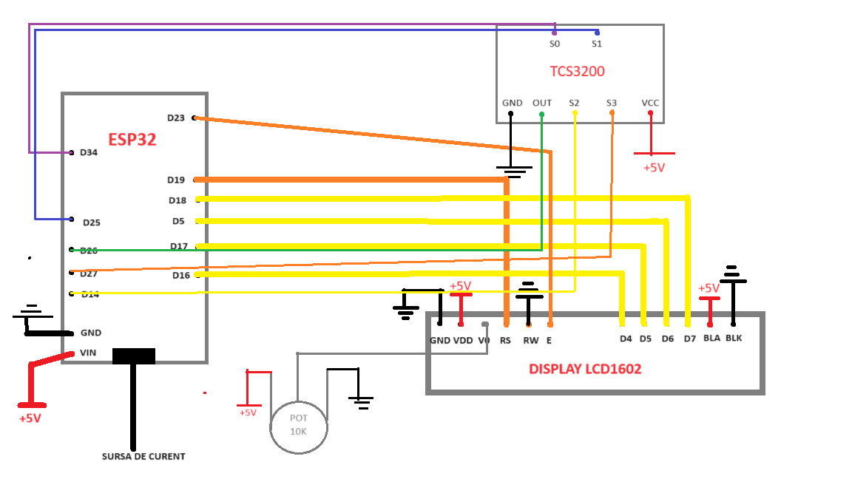

Documentarea placi de circuit imprimat
Senzorul TCS3200 se conecteaza astfel la microcontroller:
- S0-D34
- S1-D25
- S2-D14
- S3-D27
- OUT-D26
- GND-GND
- VCC-VIN
Display-ul se conecteaza astfel la microcontroller si potentiometru:
- GND-GND
- VDD-VIN
- V0-la bratul central al potentiometrului
- RS-D19
- RW-GND
- E-D23
- D4-D16
- D5-D17
- D6-D5
- D7-D18
- BLA-VIN
- BLK-GND
Potentiometrul se conecteaza astfel la display:
- bratul central-V0(de la display)
- bratele laterale celui central: unul la GND, unul la VIN

Descrierea softului, instrucțiuni de asamblare și testare

Softul scris si incarcat pe microcontroller este urmatorul:
#define S0 34
#define S1 25
#define S2 14
#define S3 27
#define sensorOut 26
LiquidCrystal lcd(19, 23, 16, 17, 5, 18);
int redColor = 0;
int greenColor = 0;
int blueColor = 0;
void setup() {
pinMode(S0, OUTPUT);
pinMode(S1, OUTPUT);
pinMode(S2, OUTPUT);
pinMode(S3, OUTPUT);
pinMode(sensorOut, INPUT);
digitalWrite(S0,HIGH);
digitalWrite(S1,LOW);
Serial.begin(9600);
lcd.begin(16, 2);
lcd.print("Culoarea este: ");
}
void loop() {
lcd.setCursor(0, 1);
digitalWrite(S2,LOW);
digitalWrite(S3,LOW);
redColor = pulseIn(sensorOut, LOW);
redColor = map(redColor, 25,72,255,0);
Serial.print("R= ");
Serial.print(redColor);
Serial.print(" ");
delay(100);
digitalWrite(S2,HIGH);
digitalWrite(S3,HIGH);
greenColor = pulseIn(sensorOut, LOW);
greenColor = map(greenColor, 30,90,255,0);
Serial.print("G= ");
Serial.print(greenColor)
Serial.print(" ");
delay(100);

digitalWrite(S2,LOW);
digitalWrite(S3,HIGH);
blueColor = pulseIn(sensorOut, LOW);
blueColor = map(blueColor, 25,70,255,0);
Serial.print("B= ");
Serial.print(blueColor);
if(redColor > greenColor && redColor > blueColor)
{
lcd.print("Rosu!");
}
if(greenColor > redColor && greenColor > blueColor)
{
lcd.print("Verde!");
}
if(blueColor > redColor && blueColor > greenColor)
{
lcd.print("Albastru!");
}
lcd.println(" ");
delay(100);
}
- Citirea Culorii: Pinii S2 și S3 sunt setați pentru a selecta filtrele corespunzătoare fotodiodelor pentru roșu, verde și albastru. Senzorul generează o frecvență care este măsurată folosind pulseIn(sensorOut, LOW);
- Maparea Valorilor: Valorile citite sunt mapate la un interval de la 0 la 255 utilizând funcția map(), astfel încât să fie compatibile cu modelul RGB utilizat în general în informatică.
- Afișarea și Determinarea Culorii: Valorile culorilor sunt afișate pe monitorul serial. Codul determină culoarea predominantă și afișează pe LCD textul corespunzător.

